2021年度第五届望岳奖学金申请表

注：除表格递交学校备案外，所有申请材料，包括源代码、文本介绍、视频展示等一切电子内容抄送至
*****************************************************

姓名：俞晴岚 | 班级：高二14 | 性别：女
申报项目名称：智能防疫门禁
申报项目简介：
智能防疫门禁是我制作的一款教具，荣获江苏省优秀教具比赛二等奖。根据教育科学出版社出版的《高中信息技术》必修一“数据与计算”模块“数据分析与人工智能”这一节的活动设计，我设计出此教具。制作目的在于，能让同学们体验身边的人工智能，用生活中常见的技术体现人工智能的多样化应用，消除同学们对人工智能的神秘感，让同学们了解人工智能就在我们的衣食住行中，时刻改变着我们的生活方式，人工智能就在身边，就在我们的眼中。
2020年是不平凡的一年，防疫的日子里，我有了制作这个人工智能教具的灵感：平时我们进入校门，都是保安叔叔和老师们帮我们用额温枪测试温度，然后人工看温度显示，进行判断，是否让同学们通行。是否可以把这些工作交给人工智能，让我们的学习生活更加高效呢？基于此想法，我设计了一个非接触式红外测温设备，让机器显示测温结果，判断是否让学生通行，这样能节省人力物力，节约大量时间。
“智能防疫门禁”教具制作过程：
硬件方面，我先创设搭建了一个南通中学的校园场景，我通过OSTD xAI-智联猫产品外接红外测温传感器、数码显示模块和执行模块舵机，来实现智慧防疫物理门禁控制功能。
软件方面：利用xDingAI-2.4.2全新的Python编程平台，第一步进行人脸注册，第二步编程实现语音识别，对话控制，然后通过传感器现场采集检测数据，由智联猫模块自动连接WIFI，连接物创云平台进行验证，验证通过后由云端根据实时采集数据进行判断，体温正常，语音播报可通行，门就开，可正反双向联动控制装置，实现智能化控制。
作品技术资料

一、教具或名称：智能防疫门禁

二、教具制作人单位、姓名、邮编：江苏省南通中学 俞晴岚 226200

三、教具装置图（图1）

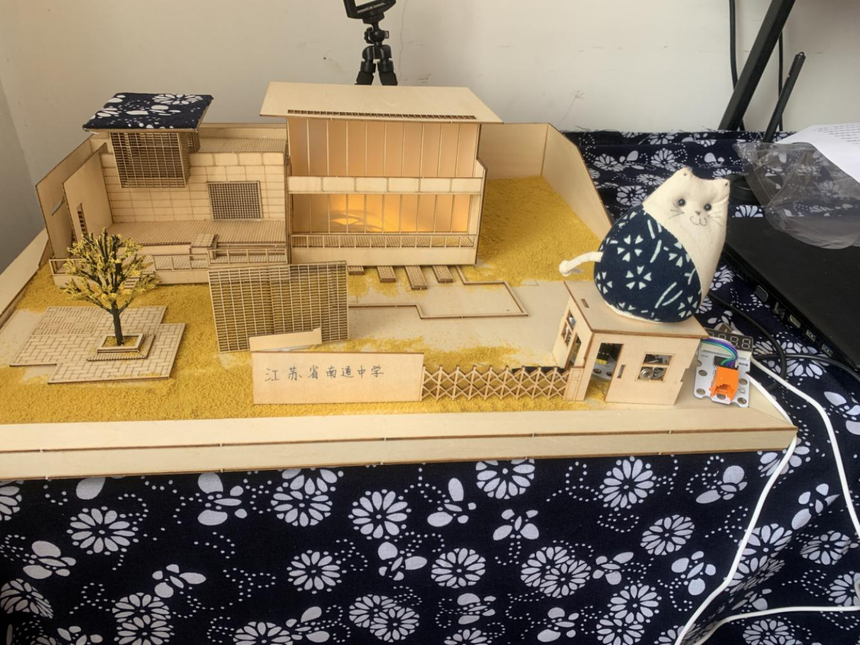

图1（49*44*12厘米）

四、仪器或特点及用途
1、特点：本教具用云端进行视觉系统识别，进行红外测温，温度正常，则自动开门放行，起到智慧门禁的功能，用作疫情期间测温数据检测，是一个智慧防疫帮手。它使得校园防疫更为科学、生动和有趣。
2、用途：本教具可让同学体验人工智能。
⑴ 首先连上WIFI网络后通过云端应用人脸识别技术，识别人脸。（账号：yy 密码：66666666）
⑵ 视觉系统如识别出人脸数据，则语音播报师生姓名，进行红外测温。
⑶ 红外测温模块检测数据在正常温度范围，则语音播报“体温正常，请通行！”
五、制作材料
OSTD xAI-智联猫一个，红外测温模块1个，舵机一个，数码管显示模块一个，场景搭建一个。
六、制作方法
1．场景搭建，布线，如图2、3、4所示。

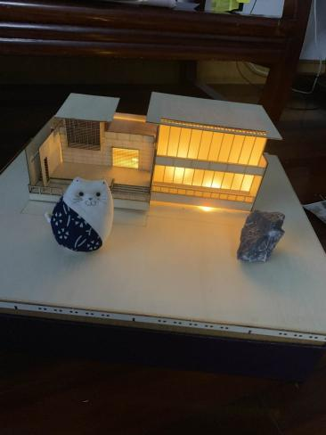
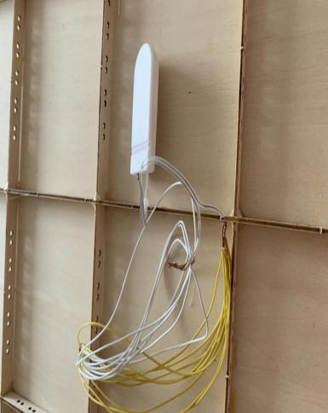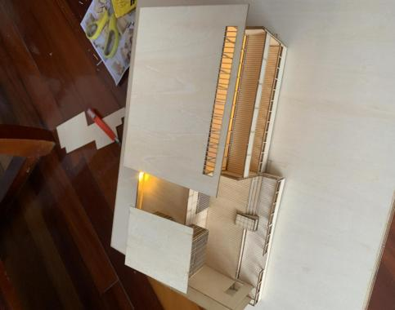

图2 图3 图4

2．在智联猫的接口上连接红外测温模块，舵机、温度模块编程调试，如图5、6、7所示。
（WiFi账号：yy ，密码：66666666）
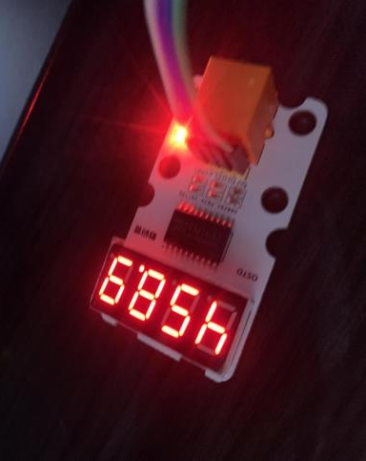
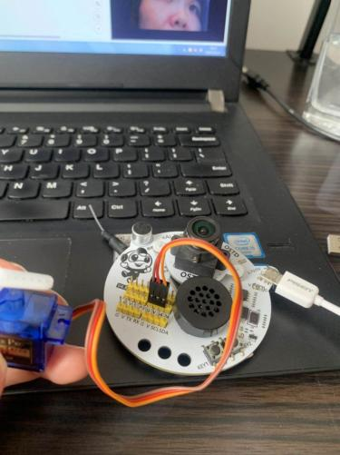
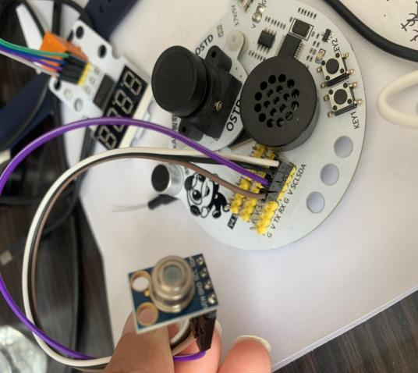

图5智联猫、红外测温模块、显示模块连接 图6舵机角度调试 图7温度模块调试

- 安装在场景中。如图8所示。

图8

七、使用方法
- 将本教具放置在水平桌面上，连接电池，开启智能防疫门禁开关。语音启动提示“你好，我是防疫蓝猫”
- 在WIF连接成功后（可设置WIFI账户yy，密码66666666），可以进行语音交互，“蓝猫蓝猫”或“开门”或“我体温是多少”
- 进行人脸识别前要注册人脸数据，识别出特定人脸后，会语音播报，“请测量体温”，如识别不出，会提示，“请先注册人脸”（已注册部分人脸数据）
- 将人体靠近红外测温模块如测试体温正常数据，则语音提示“体温正常，***请通行”，门则开，如体温高，门不开。

习得技能：
我在制作的过程中，习得多个技能。例如，WiFi热点设置连接，物创云平台的登录查看，人脸注册，算法设计，代码优化，舵机的使用，LED灯的使用，设备的封装，演示讲解等。
克服的困难：
我在制作教具的过程中，遇到过许多问题，比如时间不够、设备连接不成功、算法优化，设备调试失败等，最终我克服了困难，使作品成功稳定运行。如何克服时间不够的困难，每天晚自习回来后，挤出时间组装调试。录演示视频时，我花了晚上的30分钟时间。代码编辑时，遇到语音识别功能不完善的问题，我如何克服技术困难？代码中用引导语，嵌套的结构改进语音识别系统的误报。调试硬件设备时，在人脸识别阶段，我通过反复多次实验，调整人脸的位置，与设备的距离和角度，不断总结归纳，最终调试成功。
创新点：
我觉得可能的创新之处在于用云端进行视觉系统识别，进行红外测温，温度正常，则自动开门放行，起到智慧门禁的功能，用作疫情期间测温数据检测，是一个智慧防疫帮手。它使得校园防疫更为科学、生动和有趣。

导师审批意见：

签名/印章：
学校审批意见：

签名/印章：

日期：2021年 月 日

